Гуманитарный проект «Нам возраст для гастролей не помеха»
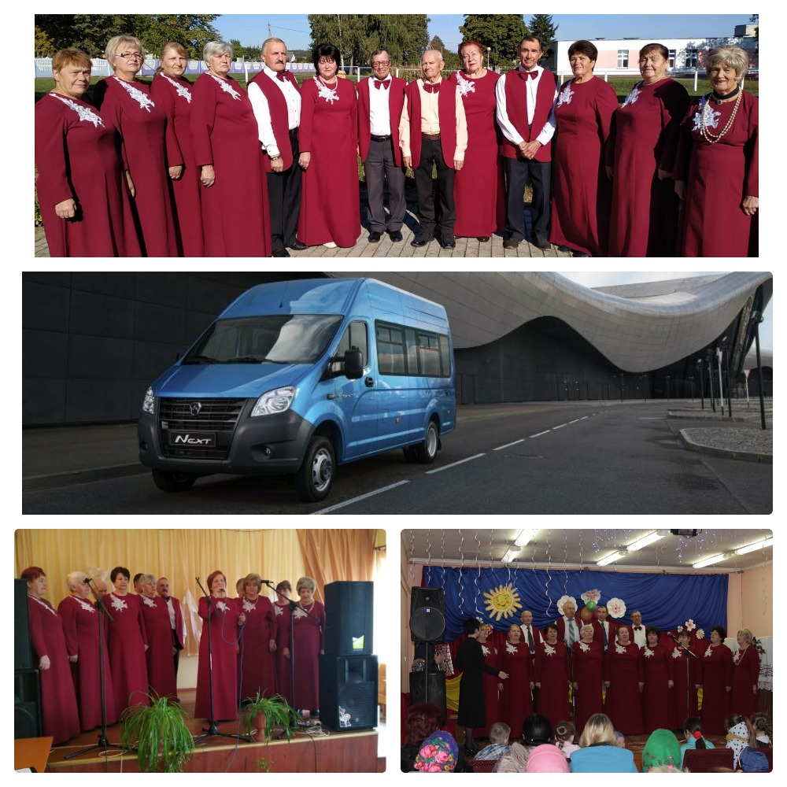
- Наименование проекта: «Нам возраст для гастролей не помеха»
- Срок реализации проекта: 12 месяцев
- Организация-заявитель, предлагающая проект: Государственное учреждение культуры «Зельвенский районный Центр культуры и народного творчества»
- Цели проекта:
Создание благоприятных условий для повышения жизненного потенциала пожилых людей, проживающих в городском посёлке Зельва и сельской местности, путем вовлечения в культурно-просветительскую работу в качестве субъектов творческой деятельности. Создание условий для раскрытия творческого потенциала людей «золотого возраста», улучшения их навыков самоорганизации, привлечение к участию в разработке и проведении культурных мероприятий и проектов, что позволит создавать новые культурные продукты.

- Задачи, планируемые к выполнению в рамках реализации проекта:
- повышение личной активности пожилого человека, сохранение его жизненного тонуса;
- сохранение связей с широким кругом людей;
- удовлетворение потребности в признании;
- улучшение и поддержание психофизического состояния;
- сохранение и усиление социальной активности личности;
- патриотическое воспитание подрастающего поколения.

- Целевая группа:люди пожилого возраста
- Краткое описание мероприятий в рамках проекта:
Творческие люди пожилого возраста будут иметь возможность проводить активные гастрольные и экскурсионные мероприятия, встречи и культурные обмены со своими сверстниками, живущими в районе и за его пределами, транслировать богатый жизненный опыт, пропагандировать нематериальное культурное наследие.
- Приобретение автобуса для осуществления гастрольной деятельности;
- Приобретение костюмов для концертной деятельности.
- Общий объем финансирования (в долларах США): 42 000
Источник финансирования | Объем финансирования (в долларах США)
Средства донора | 37 800
Софинансирование | 4 200
- Место реализации проекта (область/район, город): Гродненская область, городской посёлок Зельва
- Контактное лицо:
Наталья Михайловна Матвейчик, заместитель директора государственного учреждения культуры «Зельвенский районный Центр культуры и народного творчества», +375156424531, natalimatvei@gmail.com

